…О настройках.

Для правильного функционирования всех доработок, необходимо создать панель настроек, в которой будет сосредоточено все необходимое. Я вынесу сюда все пункты настроек. Далее по тексту, будет понятен их смысл.

* **Настройки создания контрагентов**
  + Сегмент для розничных клиентов
  + Сегмент для корпоративных клиентов
  + Соглашение для розничных партнеров
  + Соглашение для корпоративных партнеров
* **Настройки оформления продаж**
  + Принтер для чеков и доп. материалов (у каждого пользователя свой)
  + Касса оприходования выемок
  + Клиент без ДК
  + Соглашение по умолчанию
  + Группа складов для РТиУ (у каждого пользователя своя)

Поле ввода кода для расшифровки и формирования документов.  
Внешние программы по подбору нужных нам товаров и услуг, в результате своей работы формируют код, который копируется в буфер обмена.

Нам необходимо расшифровать этот код и сформировать необходимые документы, зарегистрировать контрагентов, дисконтные карты и связать это все вместе.

На рабочем столе 1с необходимо сделать текстовое поле, высотой в 5 строчек текста, куда будет вставляться код для расшифровки. Рядом с полем, необходимо сделать большую кнопку «РАСШИФРОВАТЬ». При нажатии на кнопку, должно выскакивать окно с расшифрованными данными.

В коде, будут записаны данные: Штрих-код ДК, Штрих-код товара * кол-во. товара * цена товара

**Как должны выглядеть расшифрованные данные:**

|  |  |  |  |
| --- | --- | --- | --- |
| **Наименование** | **Кол-во** | **Цена** | **Сумма** |
| Картридж HP 21 | 1 | 100 000 | 100 000 |
| Чернила Е0013 | 2 | 10 000 | 20 000 |
| Заправка ПЗК | 2 | 100 000 | 200 000 |
| ИТОГО без скидки: | | | 320 000 |

Под таблицей, должны располагаться функциональные кнопки для формирования конечных документов:

* Реализация розница
* Заказ клиента

Есть 3 нюанса.  
В коде должен присутствовать номер ДК. В случае если ДК еще не зарегистрирована в системе, нам необходимо создать контрагента (физ. Лицо) и привязать карту к нему. Если же ДК зарегистрирована, необходимо просто подставить все данные владельца ДК в конечный документ. Есть и третий случай – нет номера ДК. В этом случае, нужно будет сформировать документы указав в них контрагента из настроек «Клиент без ДК».

**Я составил небольшую «карту» с маршрутом:**

1. Ввод данных в поле и нажатие кнопки «РАСШИФРОВАТЬ»
2. Открытие окна с расшифрованными данными и нажатие кнопки Реализация розница (помните про два нюанса с ДК и контрагентами – если карта не зарегистрирована, ниже блока с расшифрованными товарами, должен появится блок с полями для ввода необходимых данных о контрагенте – см. ниже).
3. Открывается документ РТиУ
   1. Контрагент заполнен
   2. ДК заполнена
   3. Соглашение заполнено (а соответственно и валюта и графики оплат тоже)
   4. Скидки рассчитаны
   5. Склад заполнен (из настроек пункт «группа складов для РТиУ)
   6. Товары и услуги заполнены
   7. Склад у каждого товара в таблице заполнен

Блок для ввода данных контрагента (Физ. Лица).

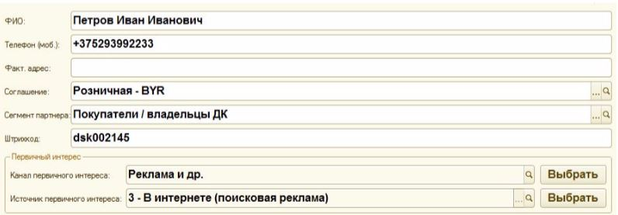

1. ФИО
2. Телефон (первоначально надо заполнить +375 и поставить проверку на корректность заполнения – 13 символов)
3. Фактический адрес **\* единственное НЕ обязательно поле**
4. Соглашение (из настроек «Соглашения для розничных клиентов)
5. Сегмент партнеров (из настроек «Сегмент для розничных клиентов)
6. Штрих-код карты (ранее введенный)
7. Канал первичного интереса (после выбора источника, сразу нужно открывать след. список)
8. Источник первичного интереса